**תלמידים יקרים ! קִרְאוּ אֶת הַטֶקְסְט וַעֲנו עַל הַשְׁאֵלוֹת**

الطلاب الأعزاء! اقرأوا النص وأجيبوا عن الأسئلة

**חלק ראשון (שׁורות 1-4) القسم الأوّل(الأسطر 1-4)**

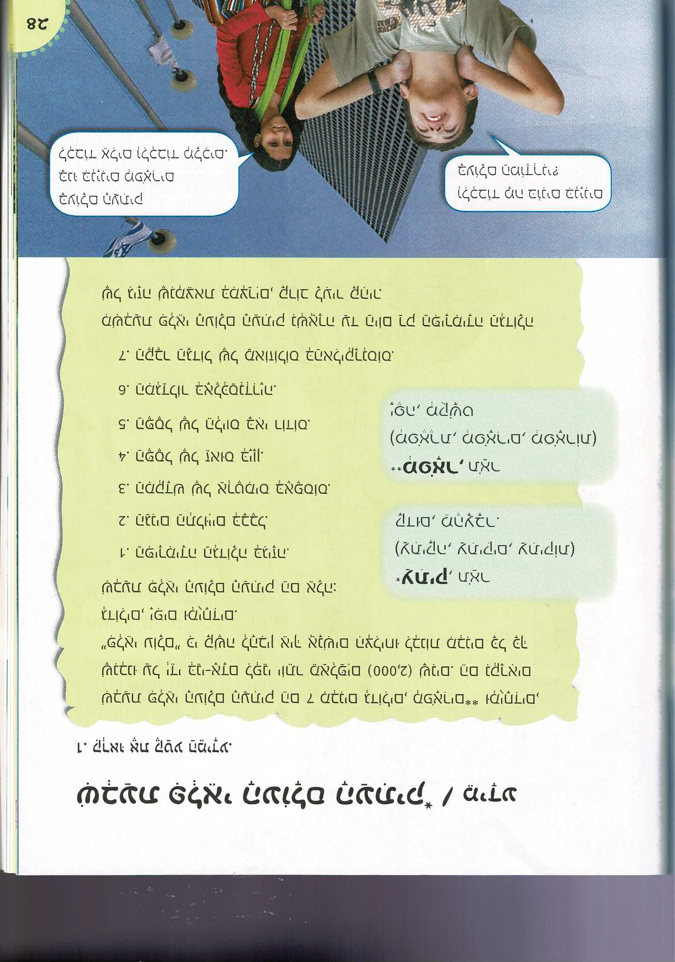**שִׁבְעַת פִּלְאֵי הָעוֹלָם הָעַתִיק**

**1)כִּתְבוּ אֶת פֵּרוּשׁ המִלים (הֵעזְרו במחסן מִלים)**

שִׁבְעַת פִּלְאֵי הָעוֹלָם:____________ עַתִיק:___________

מִבְנִים:_________ גְדוֹלִים:______ מְפֹאָרִים:______

מְיֻחָדִים:__________ נִבְנוּ:________ בְּנֵי-אָדָם:________ לִפְנֵי:____________ יוֹתֵר:______________ שָׁנִים:____________ נִקְרָאִים:_____________

כּי:_____קָשֶֹׁה:______אֲנָשִׁים:_______ הִצְלִיחוּ:_________

**رائعة، قديم، سنين، مميّزة، بُنِيَت، نجحوا، قبل، أكثر، إنسان، يسمّون،**

**صعب، عجائب الدنيا السبع،مباني، ناس، لأنّ، كبيرة**

**2) הַשְׁלימו את המשְׁפטים (أكملوا الجمل التالية):**

1. שִׁבְעַת ______ הָעוֹלָם הָעַתִיק הֵם 7 מִבְנִים ______, מְפֹאָרִים וּמְיֻחָדִים.
2. שִׁבְעַת פִּלְאֵי הָעוֹלָם נִבְנוּ עַל יְדִי ________ לְפְנִי יוֹתֵר _____ ( 2000) שָׁנִים.

**ג.** נְקְרָאִים "פִּלְאִי עוֹלָם" כִּי קָשֶׁה לְהָבִין אֵיךְ _______ הִצְלִיחוּ _____ מִבְנִים כָּל כָּךְ גְדוֹלִים, ______ וּמְיֻחָדִים**.**